**LAPORAN FRAMWORK PROGRAMMING**

***“UAS MEMBUAT APLIKASI PENDAFTARAN KPPS”***



**Untuk Memenuhi Persyaratan (UAS)**

**Mata Kuliah Framwork Programming**

**Dosen Pengampu: M. Muzaqi S.Kom**

**Disusun Oleh:**

**Kelas : 6A**

**Ade Lutfi Nofitasari (16090023)**

**PRODI D4 TEKNIK INFORMATIKA**

**POLITEKNIK HARAPAN BERSAMA**

**TEGAL**

**2019**

1. **Deskripsi Aplikasi**

Aplikasi ini mempermudahkan user untuk melakukan pendaftaran kpps sesuai bagian pekerjaan yang diinginkan. Mungkin saat kita tidak bisa langsung ke tempat pendaftaran bisa dilakukan secara online. Sehingga dimanapun anda tinggal di wilayah tersebut bisa mendaftarkan diri sebagai anggota kpps secara gratis dan mudah. Melalui Aplikasi Pendaftaran kpps Online. Sebelumnya user melakukan registrasi terlebih dahulu untuk mendata peserta yang mendaftarkan diri.

1. **Kebutuhan Model Sistem**

* Identifikasi masalah

Beradasarkan latar belakang masalah yang telah diturunkan, maka dapat dilakukan idenfikasi masalah sebagai berikut:

1. Perancangan data peserta dan pendaftran secra efisien.
2. Hanya wilayah yang anda bertempat tinggal saja dapat mengikuti pendaftran kpps.

* Analisis masalah

Permasalahan yang dibutuhkan aplikasi ini seketika user masih melakukan registrasi dengan manual. Dan sistem pemberitahuan peserta masih kurang efisein.

1. **Daftar Fitur/menu/model**

**Berikut Menu App:**

**Login Pendaftaran KPPS baru**

1. Home

From home tampilan awal pada aplikasi untuk user melakukan registrasi pendaftaran kpps online.

1. Pendaftaran

Pendaftaran formulir adalah untuk mendaftarkan diri akan ikut serta pendaftaran dan mengisi formulir yang tersedia pada aplikasi.

1. Peserta

Peserta adalah seseorang yang mengikuti pendaftaran

1. Info / tata cara

Adalah pemberitahuan bagaimana cara pendaftaran kpps tersebut

1. Jadwal /persyaratan

Jadwal adalah untuk melihat atau mengecek pendaftran sudah mulai di buka atau tidak.

1. Pesan

Pesan adalah suatu alat komunikasi secara online untuk memberitahu secara pribadi.

1. Status Penerimaan (diterima/tidak)

Status adalah untuk memastikan ditrima atau tidaknya.

**Login Administrator**

1. Data pendaftaran

Data pendfatran adalah nama-nama yang mendaftarkan diri lalu nama tersebut akan diinput di aplikasi pendaftaran kpps online.

1. Pengumuman

Pengumuman adalah pemberitahuan atau informasi untuk melihat atau mengecek diterima atau tidaknya.

1. Pesan

Persyaratan adalah ketentuan yang diingkan dari pihak audisi.

1. **Skema Database**

Desain tabel master. Dalam mendesain **skema database**, kita mulai dulu dengan yang paling sederhana, yaitu tabel master. Tabel master biasanya tidak berelasi ke tabel lain. Kalaupun ada relasi, biasanya relasi dengan tabel master lainnya. Langkah pertama yang dilakukan untuk membuat system informasi adalah dengan membuat perancangan database yang digunakan database yang diperoleh dari tabel-tabel yang akan digunakan untuk menyimpan semua informasi yang berhubungan dengan system informasi tersrbut.

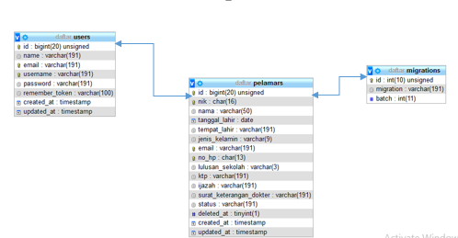

1. **UI Mockup**

* **Form Register** atau tampilan pembuka pada aplikasi pendaftaran audisi yang berguna untuk membuka aplikasi agar bisa dijalankan, yang nantinnya untuk login dapat dilakukan sebagai berikut : Masukan email dan password kemudian login.

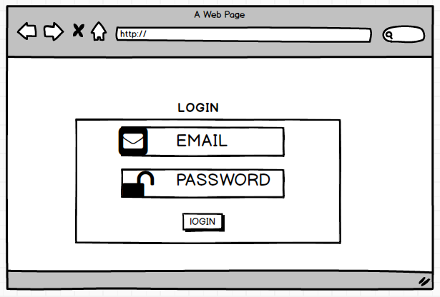

* **Form Home** setelah login terbuka tampilan terbuka pertama yaitu dokumentasi gunanya untuk menampilkan fitur – fitur pada aplikasi yang akan kita jalankan.

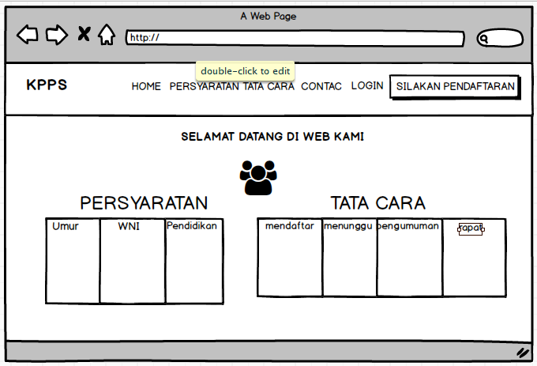

* **Form Pendaftaran** digunakan untuk mendaftar suatu pendaftran kpps ataupun mendaftar hal kegiatan lain, baik secara online maupun langsung. mengisi form pendaftaran datanya yang nantinya ini akan digunakan memilih peserta kpps. Untuk melakukan pendaftaran dapat dilakukan dengan cara sebagai berikut: 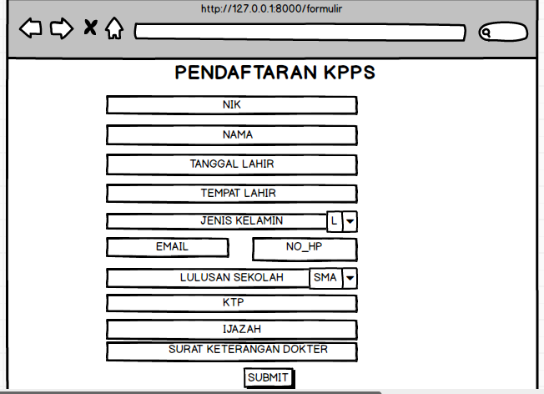
* **Data Pendaftaran** adalah data yang di input dari hasil kita registrasi formulir pendaftaran. Sehingga data masuk ke database.

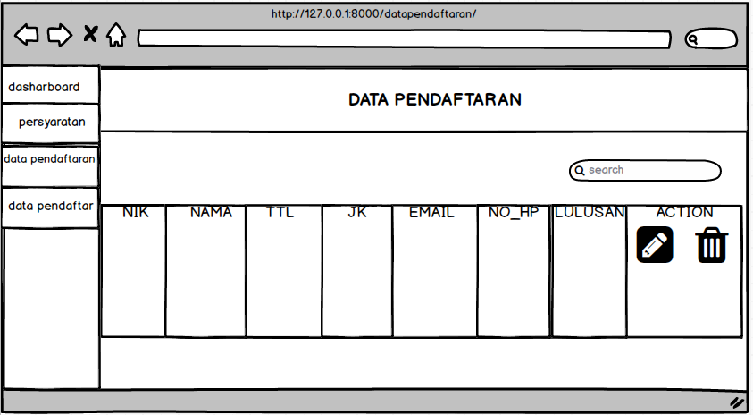

* **Form Persyaratan Pendaftaran** tampilan menu persyaratan pendaftaran berguna untuk memberitahukan info seseuai persyaratan kpps yang diinginkan pihak kpps.



* **Upload Dokumen** adalah berkas berkas yang harus disiapkan

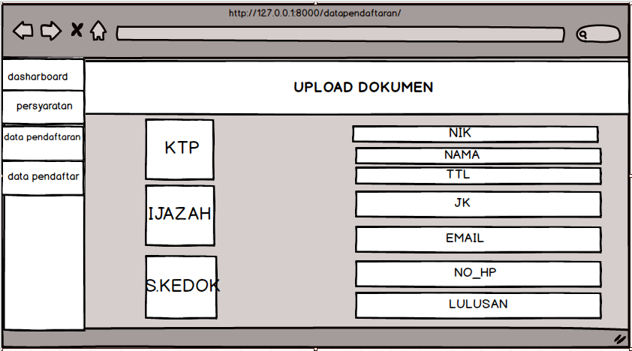

* **Form Jadwal** **Audisi** Tampilan menu jadwal kpps berguna untuk melihat jadwal yang akan di audiskan sesuai persyaratan.



1. **Kerangka aplikasi (Source Code)**

**Form Daftar Peserta:** Daftar Peserta adalah yang mendaftarkan diri, kemudian data tersebut dikelola sehingga menjadi daftar peserta.

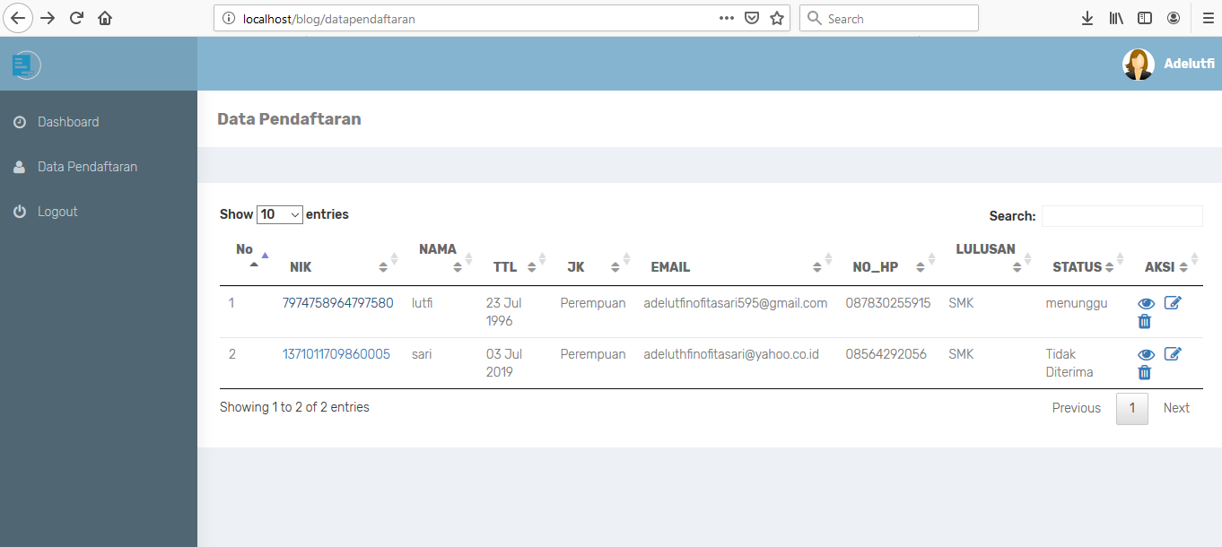

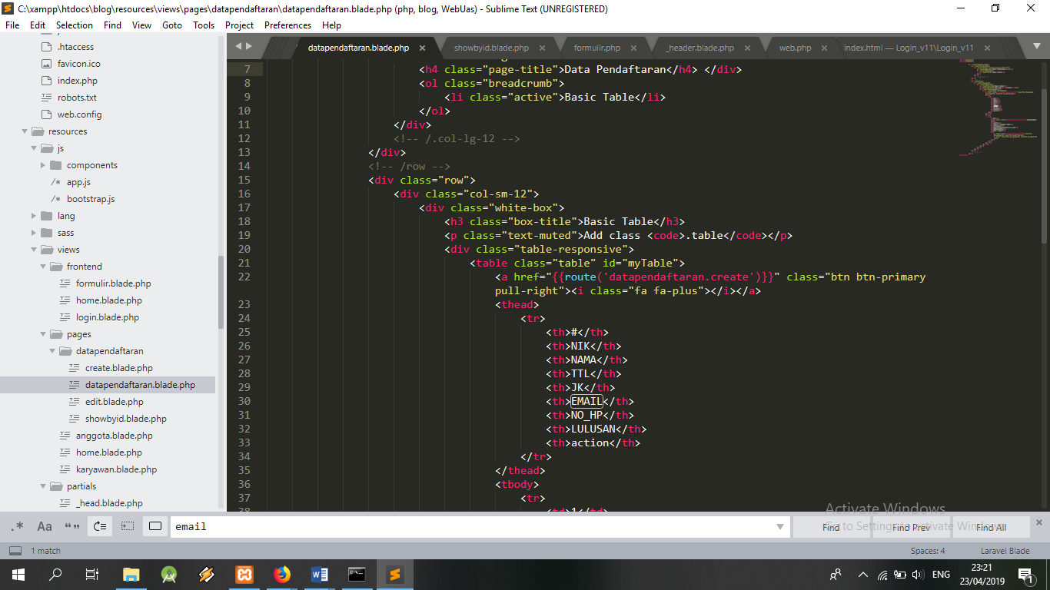

**Upload dokumen :** menyiapkan berkas-berkas yang dibutuhkan

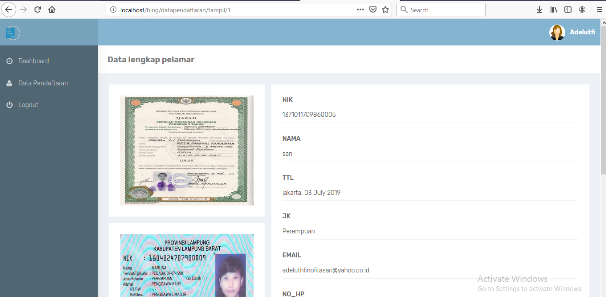

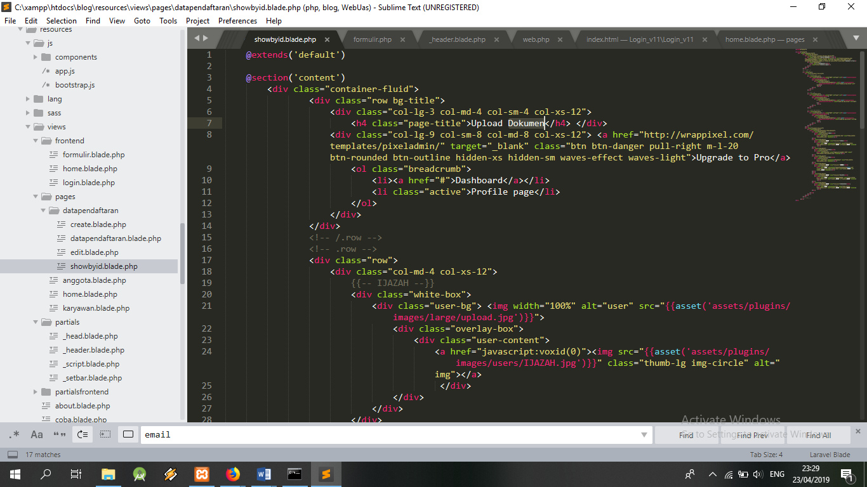

**Form Formulir :** Formulir pendaftaran adalah alat atau benda yang digunakan untuk mendaftarkan diri disebuah organisasi atau pendaftarankpps. fungsinya untuk menuliskan identitas diri dan mendaftarkan diri.

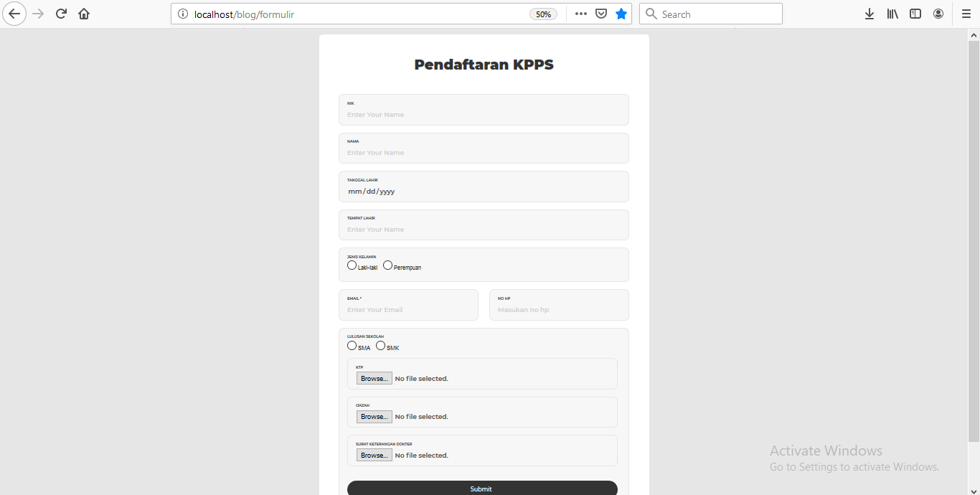

**Form Login :** Login adalah tahap awal sebelum masuk ke sebuah intruksi pada web atau sistem. Penggunaan form login untuk menjaga agar lebih aman keberadaan data sangat penting dilakukan. Hal ini dilakukan agar data-data tidak mudah hilang dan disalah gunakan orang yang tidak bertanggung jawab.

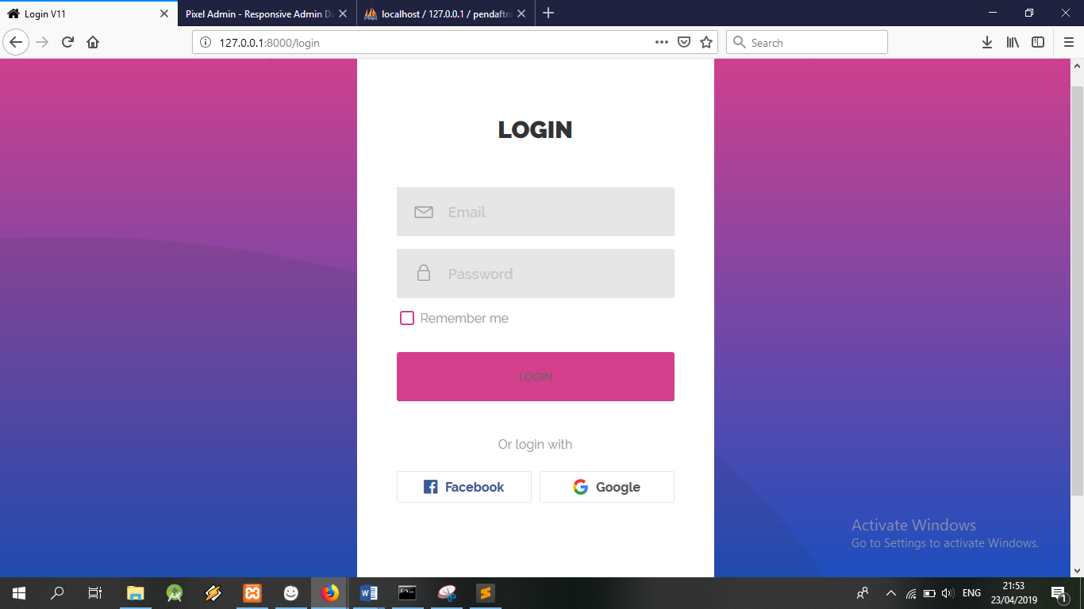

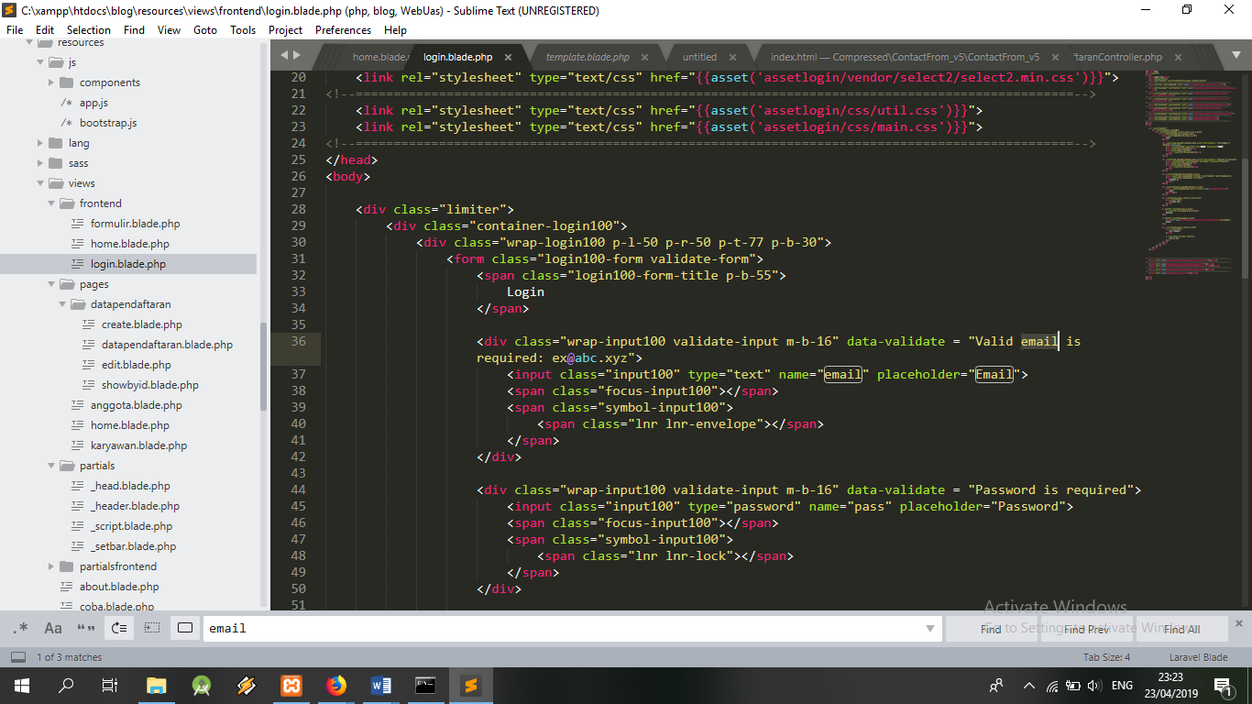

**Form Info :** info adalah pesan atau kumpulan pesan yang terdiri dari order sekuens dari simbol, atau makna yang dapat ditafsirkan dari pesan atau kumpulan pesan. Informasi dapat direkam atau ditransmisikan. Hal ini dapat dicatat sebagai sinyal-sinyal gelombang.

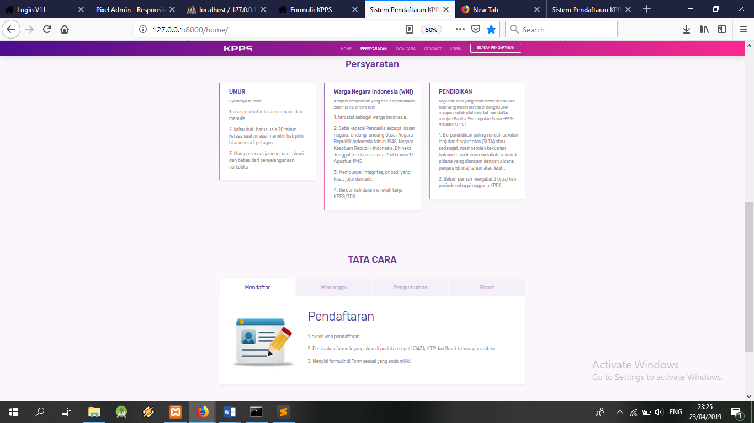

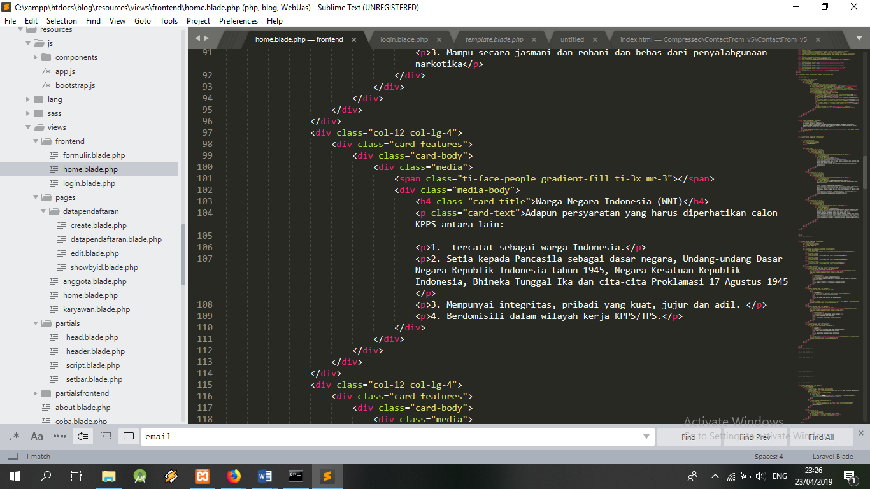

**Home :** adalah tampilan halaman utama aplikasi

